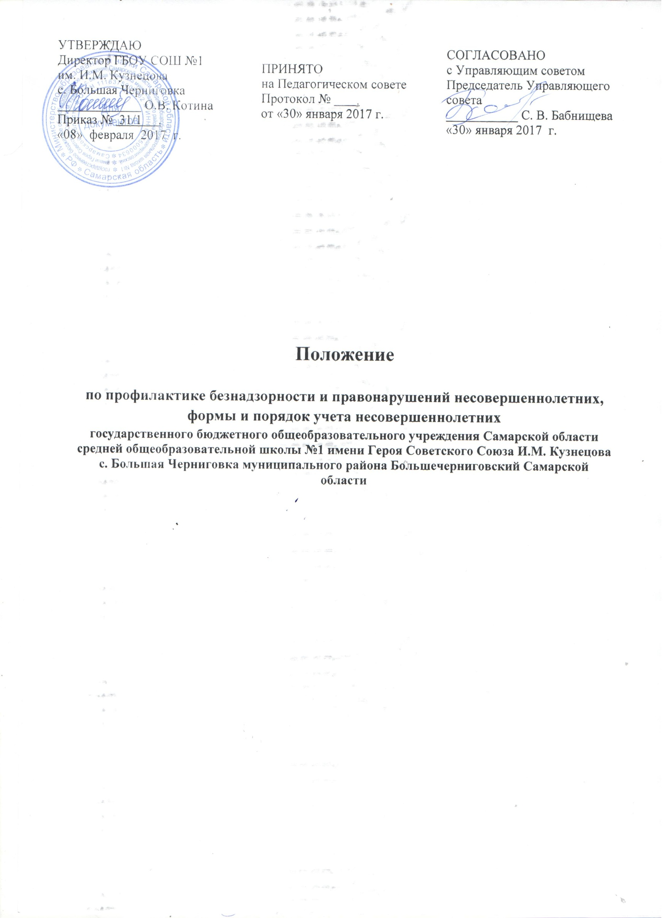

1. Общие положения.
Настоящее Положение разработано в соответствии с Федеральным законом от 24.06.1999 г. № 120-ФЗ
«Об основах системы профилактики безнадзорности и правонарушений несовершеннолетних» и определяет перечень мероприятий по профилактике безнадзорности и правонарушений несовершеннолетних.
Основные понятия, используемые в настоящем Положении:
несовершеннолетний - лицо, не достигшее возраста восемнадцати лет;
безнадзорный - несовершеннолетний, контроль за поведением которого отсутствует вследствие неисполнения или ненадлежащего исполнения обязанностей по его воспитанию, обучению и (или) содержанию со стороны родителей или иных законных представителей либо должностных лиц;
беспризорный - безнадзорный, не имеющий места жительства и (или) места пребывания;
несовершеннолетний, находящийся в социально опасном положении, - лицо, которое вследствие безнадзорности или беспризорности находится в обстановке, представляющей опасность для его жизни или здоровья либо не отвечающей требованиям к его воспитанию или содержанию, либо совершает правонарушение или антиобщественные действия;
семья, находящаяся в социально опасном положении, - семья, имеющая детей, находящихся в социально опасном положении, а также семья, где родители или иные законные представители несовершеннолетних не исполняют своих обязанностей по их воспитанию, обучению и (или) содержанию и (или) отрицательно влияют на их поведение либо жестоко
обращаются с ними;
индивидуальная профилактическая работа - деятельность по своевременному выявлению несовершеннолетних и семей, находящихся в социально опасном положении, а также по их социально- педагогической реабилитации и (или) предупреждению совершения ими правонарушений и антиобщественных действий;
профилактика безнадзорности и правонарушений несовершеннолетних - система социальных, правовых, педагогических и иных мер, направленных на выявление и устранение причин и условий, способствующих безнадзорности, беспризорности, правонарушениям и антиобщественным действиям несовершеннолетних, осуществляемых в совокупности с индивидуальной профилактической работой с несовершеннолетними и семьями, находящимися в социально опасном положении.

2. Основные задачи и принципы деятельности по профилактике безнадзорности и
правонарушений несовершеннолетних.
Основными задачами деятельности по профилактике безнадзорности и правонарушений несовершеннолетних являются:
- предупреждение безнадзорности, беспризорности, правонарушений и антиобщественных действий несовершеннолетних, выявление и устранение причин и условий, способствующих этому;
- обеспечение защиты прав и законных интересов несовершеннолетних;
- социально-педагогическая реабилитация несовершеннолетних, находящихся в социально опасном положении;
- выявление и пресечение случаев вовлечения несовершеннолетних в совершение преступлений и антиобщественных действий;
- организация и проведение мероприятий, направленных на формирование законопослушного поведения несовершеннолетних.
2.2. Деятельность по профилактике безнадзорности и правонарушений несовершеннолетних основывается на принципах законности, демократизма, гуманного обращения с несовершеннолетними, поддержки семьи и взаимодействия с ней, индивидуального подхода к несовершеннолетним с соблюдением конфиденциальности полученной информации, государственной поддержки со стороны органов местного самоуправления и общественных объединений по профилактике безнадзорности и правонарушений несовершеннолетних, обеспечения ответственности должностных лиц и граждан за нарушение прав и законных интересов несовершеннолетних.

3. Перечень мероприятий по профилактике безнадзорности и правонарушений несовершеннолетних
- контроль соблюдения законодательства Российской Федерации и законодательства субъектов Российской Федерации в области образования несовершеннолетними;
- участие в организации летнего отдыха, досуга и занятости несовершеннолетних;
- осуществление оперативного обмена информацией с органами и учреждениями системы профилактики безнадзорности и правонарушений несовершеннолетних;
- ведение учета несовершеннолетних, не посещающих или систематически пропускающих по неуважительным причинам занятия в школе;
- внедрение в практику работы школы программ и методик, направленных на формирование законопослушного поведения несовершеннолетних;
- проведение мониторинга трудоустройства выпускников 9-11 классов;
- совместное участие с правоохранительными органами, другими заинтересованными организациями и ведомствами системы профилактики в работе по выявлению и устранению причин и условий, способствующих совершению преступлений и правонарушений несовершеннолетним;
- оказание содействия органам внутренних дел, органам местного самоуправления, комиссии по делам несовершеннолетних и защите их прав, учреждениям здравоохранения, культуры и спорта, в профилактике правонарушений и укреплении правопорядка, проведении индивидуальной профилактической работы с несовершеннолетними, состоящими на профилактическом учете, и их родителями;
- оказание своевременной помощи детям и подросткам, оказавшимся в социально опасном положении, через взаимодействие со всеми ведомствами и учреждениями, имеющими отношение к детству, в обеспечении педагогической реабилитации детей.

4. Руководство и контроль
Вопросы по профилактике безнадзорности и правонарушений несовершеннолетних выносятся на:
- Совещания при директоре;
- Педагогический совет;
- Совет по профилактике правонарушений;
- Управляющий совет.

